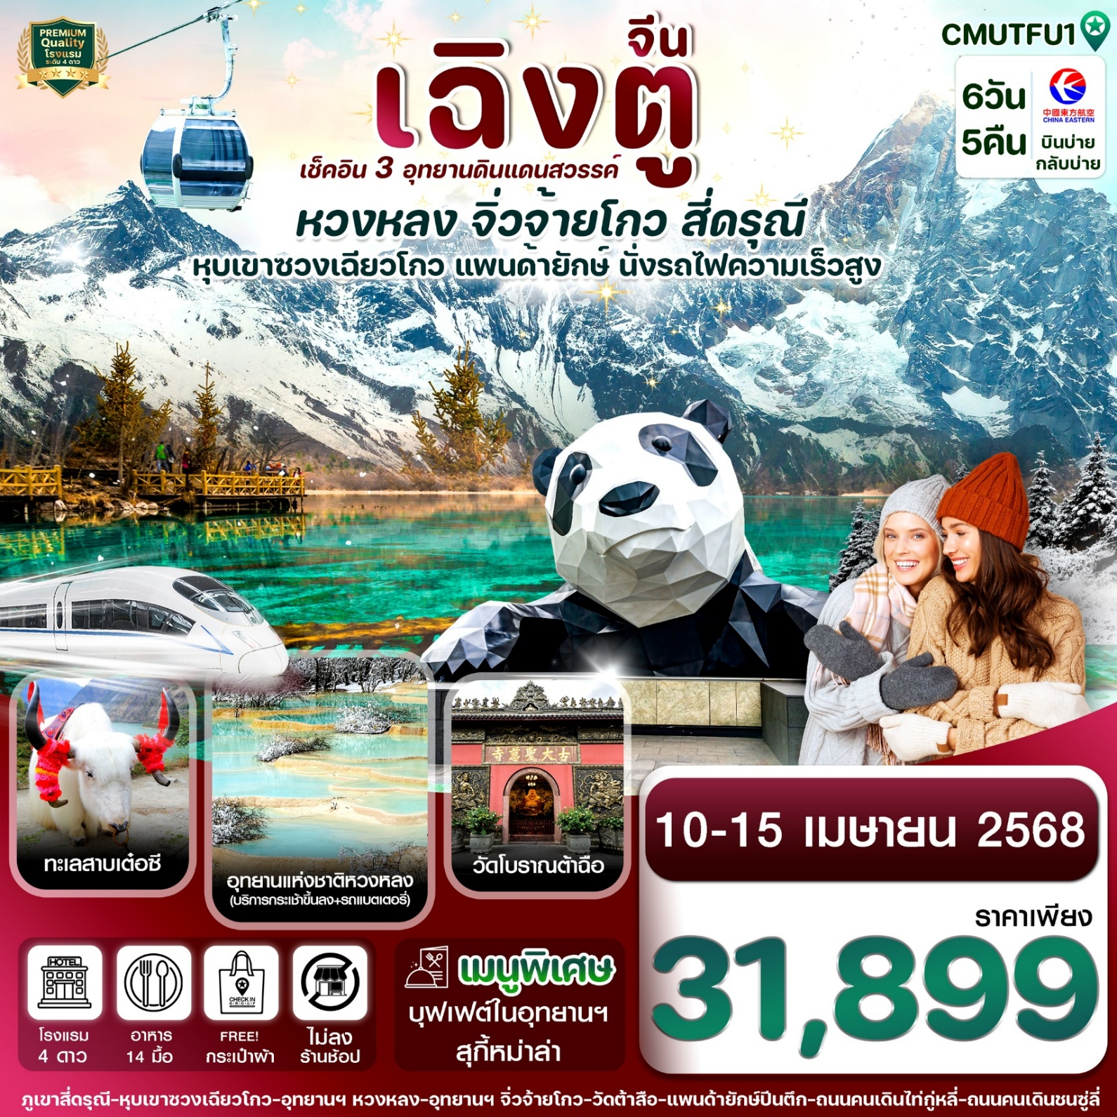**✅เช็คอิน ภูเขาสี่ดรุณี งดงามดั่งแดนสวรรค์ ฉายา ภูเขาแอลป์แห่งเมืองเสฉวน**

**✅อลังการ หุบเขาซวงเฉียวโกว หุบเหวลึกที่สวยงาม ฉายานาม สวิตเซอร์แลนด์แดนมังกร**

**✅ดื่มด่ำบรรยากาศ อุทยานฯ หวงหลง สถานที่เที่ยวมรดกโลก ฉายาหุบเขามังกรเหลือง**

**✅รื่นรมย์สวรรค์บนดิน ณ จิ่วจ้ายโกว อุทยานแห่งชาติกลางหุบเขา ที่งดงามดั่งภาพวาด**

**✅ไหว้พระขอพร วัดต้าฉือ อารามพระถังซ๋ำจั๋ง ประวัติศาสตร์ยาวนานกว่า 1,600 ปี**

**✅ชมแลนด์มาร์ค หมีแพนด้ายักษ์ปีนตึก สุดน่ารัก ประติมากรรมขนาดใหญ่ของตึก IFS**

**✅เพลิดเพลินกับ ถนนคนเดินไท่กู่หลี่ และ ถนนคนเดินชุนซีลู่ แหล่งช้อปปิ้งยอดฮิตเมืองเฉิงตู**

**กำหนดการเดินทาง : 10 – 15 เมษายน 2568**

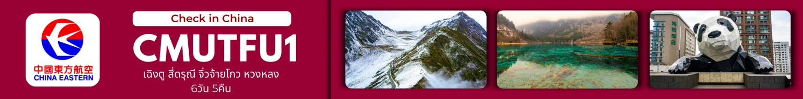

|  |  |  |  |  |  |  |  |
| --- | --- | --- | --- | --- | --- | --- | --- |
| เส้นทางการบิน | | เที่ยวบิน | เวลาออก-เวลาถึง | | | ระยะเวลาเดินทาง | |
| 10 เม.ย. สุวรรณภูมิ-คุนหมิง (BKK-KMG)  10 เม.ย. คุนหมิง-เฉิงตู (BKK-KMG) | | **MU9622 MU5847** | **07.50-11.10 14.50-16.15** | | | เปลี่ยนเครื่องที่คุนหมิง  **ใช้เวลารวมประมาณ 4ชั่วโมง** | |
| 15 เม.ย. เฉิงตู-คุนหมิง (TFU-KMG)  15 เม.ย คุนหมิง-กรุงเทพสุวรรณภูมิ (KMG-BKK) | | **MU5854 MU741** | **10.00-11.30 13.20-14.55** | | | เปลี่ยนเครื่องที่คุนหมิง  **ใช้เวลารวมประมาณ 4ชั่วโมง** | |
| กรณีลูกค้ามีซื้อตั๋วภายในประเทศ กรุณาสอบถามคอนเฟิร์มตารางการบินกับทางเจ้าหน้าที่อีกครั้ง  เที่ยวบิน, ราคาตั๋วและรายการอาจมีการเปลี่ยนแปลงได้ตามความเหมาะสม โดยมิต้องแจ้งให้ ทราบล่วงหน้า | | | | | | | |
| วันที่ | **รายการท่องเที่ยว** | | **รายละเอียดมื้ออาหาร**  **จำนวน 14 มื้อ** | | | | **โรงแรมที่พัก**  **หรือเทียบเท่า** |
| **เช้า** | **เที่ยง** | **เย็น** | |
| 1 | **สนามบินเฉิงตูเทียนฟู่-เข้าโรงแรมที่พัก**  **10 เม.ย.** สุวรรณภูมิ-**คุนหมิง** (BKK-**KMG**) 07.50-11.10 น.  **10 เม.ย คุนหมิง**-เฉิงตู (BKK-**KMG**)**14.50-16.15** | | **-** | **-** | 🍽 | | **Center International Hotel**  **4 ดาวหรือเทียบเท่า** |
| 2 | **ภูเขาสี่ดรุณี(BUS)-หุบเขาซวงเฉียวโกว(รวมรถอุทยานฯ)-เมืองเม่าเสี้ยน-เข้าโรงแรมที่พัก** | | 🍽 | 🍽 | 🍽 | | **Xiqiang Homeland Hotel**  **4 ดาวหรือเทียบเท่า** |
| 3 | **หวงหลง-อุทยานฯ หวงหลง(กระเช้าขึ้น-ลง หวงหลง + รถแบตเตอรี่)-จิ่วจ้ายโกว** | | 🍽 | 🍽 | 🍽 | | **Jiuzhai Celebrity Hotel**  **4 ดาวหรือเทียบเท่า** |
| 4 | **อุทยานแห่งชาติจิ่วจ้ายโกว(รถเวียนอุทยาน)-เมืองชวนจู่ซื่อ-เข้าโรงแรมที่พัก** | | 🍽 | 🍽 | 🍽 | | **Min Jiang Hao Ting**  **4 ดาวหรือเทียบเท่า** |
| 5 | **รถไฟความเร็วสูง กลับเฉิงตู(Second Class)-วัดต้าฉือ-หมีแพนด้ายักษ์ปีนตึก-ถนนคนเดินไท่กู่หลี่-ถนนคนเดินชุนซีลู่** | | 🍽 | 🍽 | 🍽 | | **Tianfu Holiday Inn**  **4 ดาวหรือเทียบเท่า** |
| 6 | **เดินทางกลับกรุงเทพฯ(สุวรรณภูมิ)**  **15 เม.ย.** เฉิงตู-**คุนหมิง** (TFU-**KMG**) 10.00-11.30 น.  **15 เม.ย คุนหมิง-กรุงเทพสุวรรณภูมิ**  **(KMG-BKK)13.20-14.55** | | 🍽 | **-** | **-** | |  |
| รายการทัวร์อาจมีการสลับปรับเปลี่ยนตามความเหมาะสม โดยผู้จัดจะคำนึงถึงผลประโยชน์ของลูกค้าเป็นสำคัญ | | | | | | | |

|  |  |
| --- | --- |
| วันแรก | กรุงเทพฯ(สุวรรณภูมิ)-สนามบินคุนหมิงต่อเครื่องไปเฉิงตูเทียนฟู่-เข้าโรงแรมที่พัก ( แวะเปลี่ยนเครื่องคุนหมิง ) |

05.00 น. พร้อมกันที่ สนามบินสุวรรณภูมิ อาคารผู้โดยสารขาออก เคาน์เตอร์สายการบิน China Eastern Airline (MU)

โดยมีเจ้าหน้าที่ ให้การต้อนรับและอำนวยความสะดวกในการเช็คอินให้แก่ท่าน

07.50 น. นำท่านเดินทางสู่ สนามบินนานาชาติคุนหมิงฉางฉุ่ยประเทศจีน เที่ยวบินที่ MU9622

11.10 น. เดินทางถึง สนามบินเมืองคุนหมิง ประเทศจีน หลังจากนั้นนำท่านผ่านด่านตรวจคนเข้าเมือง

14.50 น. เปลี่ยนเครื่อง (อยู่ในสนามบิน) บินต่อไปเฉินตู ด้วยเที่ยวบิน MU5847

16.15 น. ถึงสนามบินเทียนฟู่ เฉินตู รับกระเป๋าสัมภาระ ผ่านพิธีตรวจคนเข้าเมือง

(เวลาที่ประเทศจีนเร็วกว่าประเทศไทย 1 ชั่วโมง)

**เย็น 🍽 รับประทานเย็น ณ ภัตตาคาร (1)**  
**🛏️นำท่านเดินทางเข้าที่พัก Center International Hotel 4 ดาว/เทียบเท่า**

|  |  |
| --- | --- |
| วันที่สอง | อุทยานภูเขาสี่ดรุณี(BUS)-หุบเขาซวงเฉียวโกว(รวมรถอุทยานฯ)-เมืองเม่าเสี้ยน-เข้าโรงแรมที่พัก |

**เช้า 🍽 รับประทานเช้า ณ ภัตตาคาร (2)**

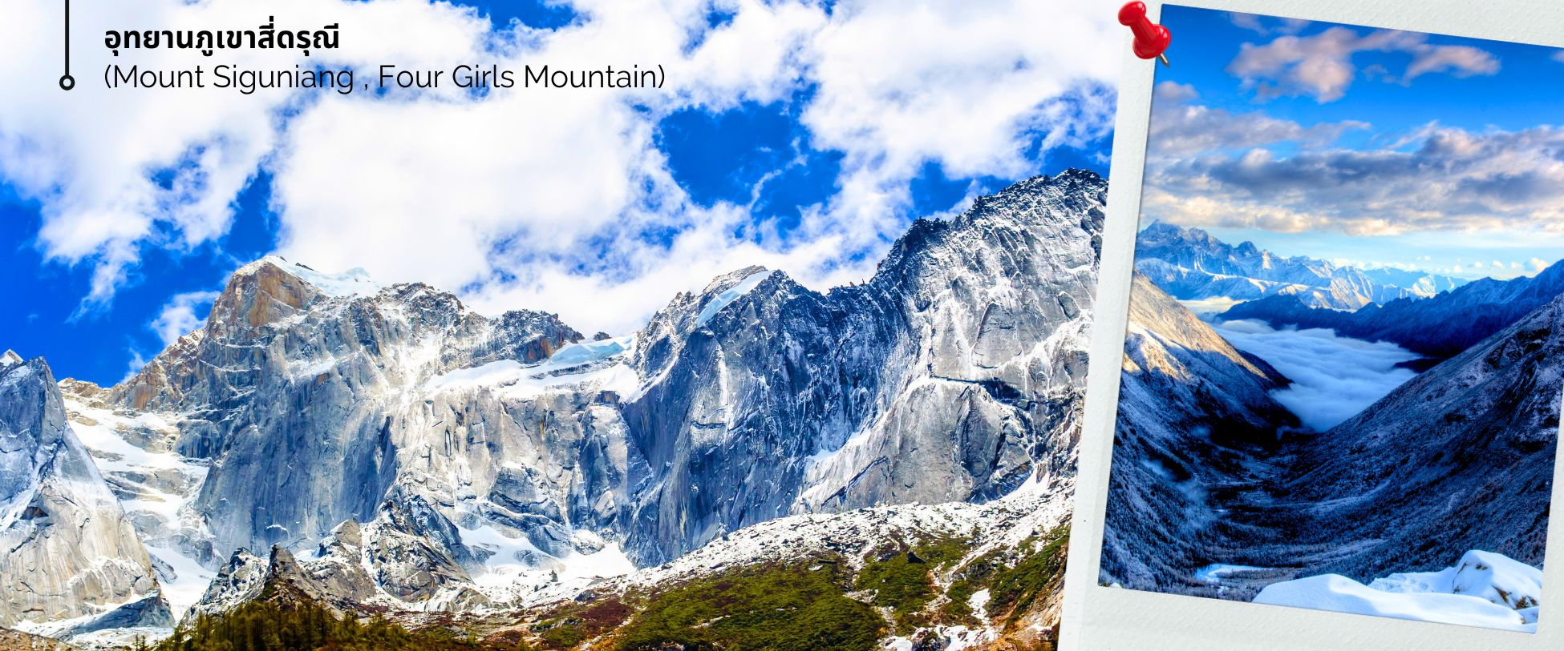นำท่านเดินทางสู่ อุทยานภูเขาสี่ดรุณี (Mount Siguniang หรือ Four Girls Mountain) หรือชื่อเรียกในภาษาจีนว่า 'ซื่อกูเหนียงซาน' (เดินทางด้วยรถบัสจากเมืองเฉิงตู ใช้เวลาเดินทางประมาณ 3-4 ชั่วโมง) อยู่สูงกว่าระดับน้ำทะเลราว 5,000 เมตร ตั้งอยู่ในอำเภอเสี่ยวจิน เขตปกครองตนเองชนชาติทิเบตและเชียงอาป้า มณฑลเสฉวนทางตะวันตกเฉียงใต้ของจีน ห่างจากนครเฉิงตูราว 220 กิโลเมตร เป็นส่วนหนึ่งของอุทยานฉางผิง ชาวทิเบตเรียกขานกันในนามเทพศักดิ์สิทธิ์ “Skola” ซึ่งแปลว่า “เทพเจ้าผู้ปกปักรักษา” เป็นหุบเขาที่งดงามจนได้รับการขนานนามว่า ภูเขาแอลป์แห่งเมืองเสฉวน ด้วยลักษณะรูปทรงของยอดเขาสี่ลูกที่เรียงรายติดกัน เมื่อมองจากระยะไกลจะเห็นยอดเขาปกคลุมไปด้วยหิมะขาวโพลน ดูคล้ายกับสี่สาวงามกำลังสวมผ้าคลุมศีรษะ ยืนเรียงรายกันอย่างสง่างาม จึงเป็นที่มาของชื่ออันไพเราะนี้ มียอดเขาที่สูงที่สุดจะอยู่เหนือจากระดับน้ำทะเลถึง 6,250 เมตร บนยอดเขาทั้งสี่จะมีหิมะปกคลุมตลอดทั้งปี ตามตำนานทิเบต เล่ากันว่า ยอดเขาที่สูงที่สุด คือน้องสาวคนสุดท้อง ส่วนยอดที่ต่ำที่สุดคือพี่คนโต ที่นี่ปกคลุมไปด้วยป่าไม้หลากหลายชนิด ทั้งป่าสน ป่าเบญจพรรณ และป่าไผ่ และน้ำตกน้อยใหญ่ ทำให้มีระบบนิเวศที่อุดมสมบูรณ์ นอกจากนี้ยังมีทะเลสาบขนาดเล็กกระจายตัวอยู่มากกว่า 25 แห่ง น้ำในทะเลสาบใสสะอาดและสะท้อนภาพของท้องฟ้าและภูเขาได้อย่างสวยงาม จากนั้นนำท่านเดินทางไปสัมผัสความงดงามของ หุบเขาซวงเฉียวโกว (รวมบริการรถในอุทยาน) ตั้งอยู่บนความสูงเหนือระดับน้ำทะเลราว 3,800 เมตร เป็นหุบเขาที่ลึกที่สุด แต่กลับท่องเที่ยวได้ง่าย เป็นจุดชมวิวอันตระการตาด้วยธรรมชาติที่อุดมสมบูรณ์และสวยที่สุดแห่งหนึ่งของที่เที่ยวในอุทยานภูเขาสี่ดรุณีในระดับ 5A โอบล้อมด้วยทิวทัศน์ที่สวยชวนสะกด จนได้รับฉายาว่า 'สวิตเซอร์แลนด์แดนมังกร' ท่านจะได้รื่นรมย์กับทิวทัศน์ของธารน้ำสีใสสะท้อนเงาท้องฟ้าจนกลายเป็นสีคราม ในอ้อมกอดของภูเขาหิมะขนาดมหึมา ผสมผสานกับป่าไม้เขียวขจีราวกับดินแดนสวรรค์ ส่วนบริเวณใกล้เคียงยังเป็นที่ตั้งของหมู่บ้านชาวทิเบตที่มีวิถีชีวิตเรียบง่าย อีกจุดที่ควรค่าแก่การเข้าไปเยี่ยมชม สัมผัสวิถีแบบดั้งเดิมอย่างใกล้ชิด

**เที่ยง 🍽 รับประทานเที่ยง ณ ภัตตาคาร (3)**

นำท่านเดินทางสู่ เมืองเม่าเสี้ยน (ใช้เวลาเดินทางประมาณ 3-4 ชั่วโมง) อำเภอหนึ่งในจังหวัดปกครองตนเองชนชาติทิเบตและเชียงอาป้า มีประวัติศาสตร์อันยาวนาน ผ่านการเปลี่ยนแปลงทางสังคมและวัฒนธรรมมาหลายยุคหลายสมัย เมืองเล็กๆ แห่งนี้เต็มไปด้วยความสวยงามและมีชื่อเสียงโด่งดังไปทั่วโลก ที่นี่ยังเป็นถิ่นที่อยู่อาศัยของชนกลุ่มน้อยหลายกลุ่ม โดยเฉพาะชาวเชียง ซึ่งมีวัฒนธรรมและวิถีชีวิตที่เป็นเอกลักษณ์ อีกทั้งยังล้อมรอบไปด้วยธรรมชาติที่สวยงาม ทั้งภูเขา ป่าไม้ และแม่น้ำ ทำให้เมืองเม่าเสี้ยนมีอากาศบริสุทธิ์ และเป็นแหล่งผลิตสินค้าทางการเกษตรหลายชนิด

**ค่ำ 🍽 รับประทานค่ำ ณ ภัตตาคาร (4)**

**🛏️นำท่านเดินทางเข้าที่พัก Xiqiang Homeland Hotel 4 ดาว/เทียบเท่า**

|  |  |
| --- | --- |
| วันที่สาม | หวงหลง-อุทยานฯ หวงหลง (รวมค่ากระเช้าขึ้น-ลง หวงหลงและรถแบตเตอรี่) - จิ่วจ้ายโกว |

**เช้า 🍽 รับประทานเช้า ณ ภัตตาคาร (5)**

นำท่านชมความสวยงามของ **ทะเลสาบเต๋อซี (Diexi lake)** ทะเลสาบตั้งอยู่ที่ระดับความสูงกว่า 3,000 เมตรเหนือระดับน้ำทะเล อากาศบริสุทธิ์และเย็นสบายช่วยเสริมให้ประสบการณ์การเยี่ยมชมเต็มไปด้วยความประทับใจ ไม่เพียงแต่จะดึงดูดนักท่องเที่ยวด้วยความสวยงามของธรรมชาติ แต่ยังเป็นจุดหมายที่เหมาะสำหรับการขี่จามรีและสำรวจวัฒนธรรมท้องถิ่นของชาวทิเบตที่อาศัยอยู่ในบริเวณใกล้เคียง

**เที่ยง 🍽 รับประทานเที่ยง ณ ภัตตาคาร (6)**

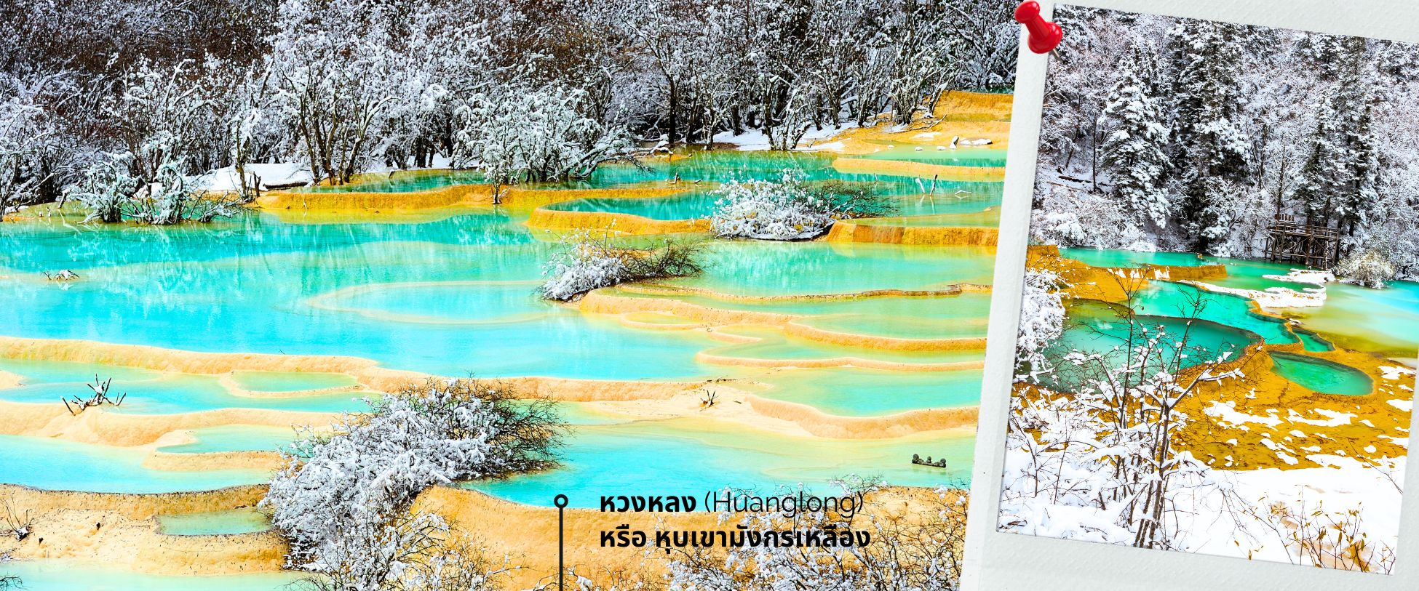**หวงหลง (Huanglong) หรือ หุบเขามังกรเหลือง** (รวมค่ากระเช้าขึ้น-ลง หวงหลงและรถแบตเตอรี่) ที่ได้รับการขึ้นทะเบียนเป็นมรดกโลก รายล้อมไปด้วยแอ่งน้ำสีฟ้าจำนวนนับไม่ถ้วน และภูเขาสูงใหญ่สลับซับซ้อน อุทยานหวงหลง (Huanglong Scenic and Historic Interest Area) หรือ หุบเขามังกรเหลือง แหล่งธรรมชาติที่อุดมสมบูรณ์บนเทือกเขา Minshan Mountains มีระบบนิเวศที่หลากหลาย ทั้งน้ำพุร้อน น้ำตก แอ่งน้ำหินปูน รวมถึงเป็นแหล่งของพืชพรรณนานาชนิด และสัตว์ป่าใกล้สูญพันธุ์อย่าง แพนด้ายักษ์ และ ลิงจมูกเชิดสีทอง เป็นต้น ที่สำคัญยังมีทัศนียภาพที่สวยน่าทึ่งราวกับเป็นดินแดนสวรรค์ ด้วยคุณสมบัติเหล่านี้ อุทยานหวงหลงจึงได้รับการขึ้นทะเบียนเป็นมรดกโลกโดยองค์การ UNESCO เมื่อปี ค.ศ. 1992

จากนั้นนำท่านออกเดินทางสู่เมืองจิ่วจ้ายโกว  เป็นพื้นที่อนุรักษ์ธรรมชาติทางตอนเหนือของมณฑลเสฉวน ประเทศสาธารณรัฐประชาชนจีน มีชื่อเสียงจากน้ำตกหลายระดับชั้นและทะเลสาบที่มีสีสันงดงาม และได้รับการประกาศให้เป็นมรดกโลกเมื่อปี พ.ศ. 2535 ตั้งอยู่ทางตอนใต้สุดของเทือกเขาหมินซาน ห่างจากเมืองเฉิงตูไปทางเหนือ 330 กิโลเมตร

**ค่ำ 🍽 รับประทานค่ำ ณ ภัตตาคาร (7)**

**🛏️นำท่านเดินทางเข้าที่พัก Jiuzhai Celebrity Hotel 4 ดาว/เทียบเท่า**

|  |  |
| --- | --- |
| วันที่สี่ | อุทยานแห่งชาติจิ่วจ้ายโกว(รถเวียนอุทยาน)-เมืองชวนจู่ซื่อ-เข้าโรงแรมที่พัก |

**เช้า 🍽 รับประทานเช้า ณ ภัตตาคาร (8)**

นำท่านเที่ยวชมความงามของ **อุทยานแห่งชาติจิ่วจ้ายโกว** (รถเวียนอุทยานฯ) ประกอบด้วยระบบนิเวศป่าไม้ที่หลากหลาย ทิวทัศน์ที่สวยงาม ของที่นี่มีความน่าสนใจเป็นพิเศษ โดยเฉพาะน้ำตกอันตระการตา และนกกว่า 140 สายพันธุ์อาศัยอยู่ในหุบเขาแห่งนี้ รวมไปถึงพืชและสัตว์ใกล้สูญพันธุ์อีกจำนวนมาก

นำท่านเที่ยวชม **หมู่บ้านซูเจิง (Shuzheng Village)** เป็นหนึ่งใน 9 หมู่บ้านแห่งจิ่วจ้ายโกว เป็นหมู่บ้านเก่าแก่ของชาวทิเบต ล้อมรอบด้วยความสวยงามของธรรมชาติ จากนั้นใช้บริการรถเวียนอุทยานฯ เพื่อเดินทางเที่ยวชมจุดไฮไลท์สำคัญของอุทยานแห่งชาติจิ่วจ้ายโกว

**1.ทะเลสาบยาว (Long Lake)**

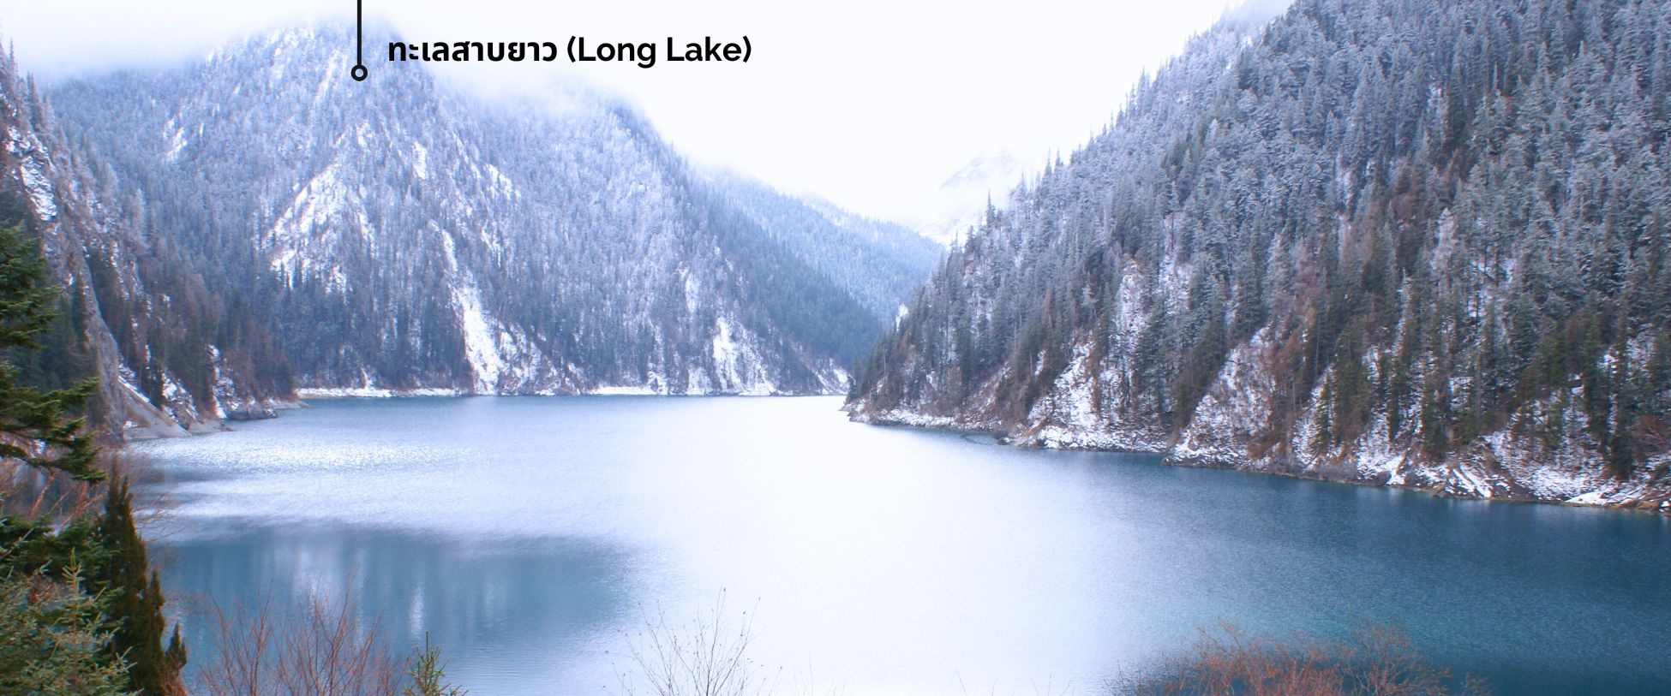ทะเลสาบที่ใหญ่ที่สุด สูงที่สุด และลึกที่สุดในจิ่วจ้ายโกว ด้วยเนื้อที่กว่า 581 ไร่ ความยาวกว่า 7 กิโลเมตร และลึกถึง 103 เมตร ทอดตัวโค้งเป็นรูปพระจันทร์เสี้ยว เนื่องจากหิมะบนภูเขาละลายลงมา น้ำในทะเลสาบสีฟ้าสวยงาม ล้อมรอบด้วยยอดเขาสูงชัน และต้นไม้น้อยใหญ่ที่ปกคลุมด้วยหิมะ งดงามราวหลุดออกมาจากภาพวาด ความพิเศษในช่วงฤดูหนาว ทะเลสาบจะกลายเป็นน้ำแข็งหนากว่า 60 เซนติเมตร ทำให้นักท่องเที่ยวนิยมมาเล่นสเก็ตน้ำแข็.เป็นจำนวนมาก

**2.ทะเลสาบห้าสี (Five Flower Lake)**

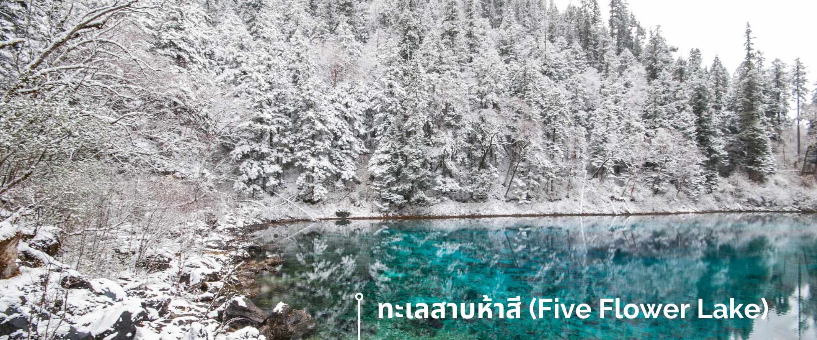หนึ่งในจุดที่สวยงามและนักท่องเที่ยวแวะมาเยี่ยมชมเยอะที่สุด ตั้งอยู่ที่ความสูงเหนือระดับน้ำทะเลประมาณ 2,472 เมตร น้ำลึกประมาณ 5 เมตร น้ำใสจนเห็นพื้นด้านล่างของทะเลสาบ สีของผืนน้ำสวยงามแปลกตา โดยเฉพาะเมื่อยามแสงอาทิตย์สาดส่องกระทบผิวน้ำ สีของน้ำในทะเลสาบจะสะท้อนเป็นสีสันถึง 5 เฉดสี สวยงามสะกดตา ซึ่งสาเหตุที่ทำให้เกิดสีสันต่างๆ นี้มาจากการสะสมของแร่ธาตุ และพืชน้ำชนิดต่างๆ โดยจะมีสีสันแตกต่างกันไปตามฤดูกาลและช่วงเวลา ยิ่งถ้ามาในช่วงฤดูหนาว ต้นไม้ริมทะเลสาบจะเต็มไปด้วยหิมะสีขาวตัดกับสีของทะเลสาบ ดูสวยงามแปลกตา

**เที่ยง 🍽 รับประทานเที่ยง ณ ภัตตาคาร (9)** อาหารบุฟเฟ่ต์ในอุทยานฯ จิ่วจ้ายโกว

**3.น้ำตกธารไข่มุก (Pearl Shoal Waterfall)**

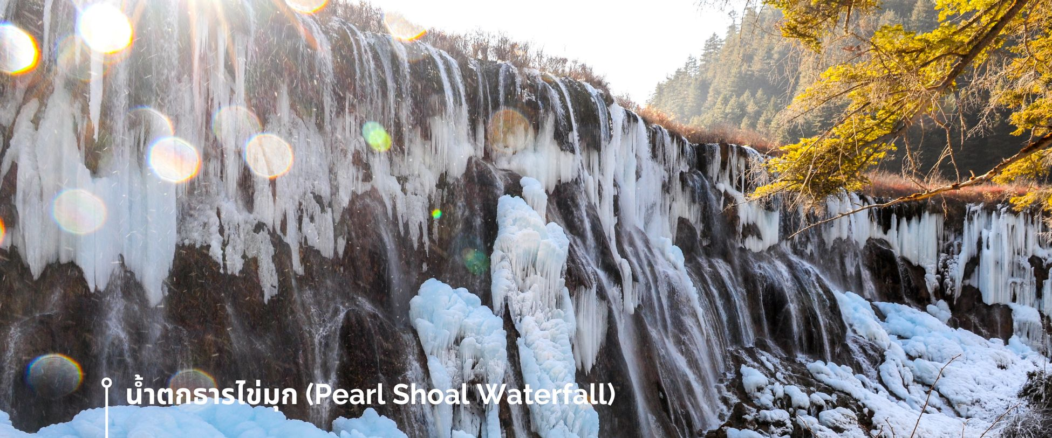หรือ น้ำตกนู่รือหลาง (Nuo Ri Lang Waterfall) ถือเป็นน้ำตกที่ใหญ่ที่สุดในจิ่วจ้ายโกว มีความสูง 40 เมตร กว้าง 310 เมตร เกิดจากหินปูนที่แข็งตัวจนกลายเป็นรูปทรงคล้ายพัด มีสายธารน้อยใหญ่ไหลผ่านลดหลั่นทอดยาวผ่านชั้นหินต่างๆ ยามมีแสงแดดสาดส่องตกลงกระทบผิวน้ำจะส่องประกายราวกับเส้นไข่มุกเหมือนชื่อน้ำตก บางครั้งอาจได้เห็นสายรุ้งจากแสงแดดที่สะท้อนกับละอองน้ำอีกด้วย หากได้มาในช่วงฤดูหนาว ก็จะเห็นหิมะเกาะตามต้นไม้ โขดหิน และถ้าอากาศหนาวมากๆ น้ำที่น้ำตกก็จะกลายเป็นน้ำแข็ง กลายเป็นประติมากรรมจากธรรมชาติที่สวยงาม

**4.ทะเลสาบนกยูง (Peacock Lake) หรือ ทะเลสาบดอกใม้ห้าสี**

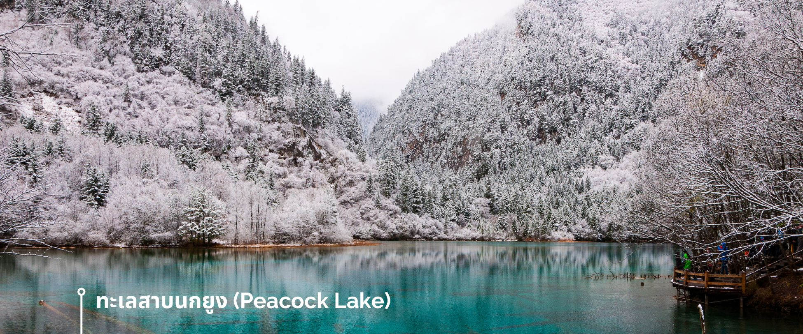ทะเลสาบมีรูปร่างคล้ายกับนกยูง จึงเป็นที่มาของชื่อ แม้พื้นที่จะไม่กว้างมากนัก มีความยาวเพียงแค่ 310 เมตร แต่ความสวยงามของที่นี่ก็ไม่แพ่จุดอื่นๆ ของอุทยานฯ เพราะน้ำในทะเลสาบเป็นสีฟ้าใสราวกับคริสตัล ไล่เฉดฟ้าอ่อน ฟ้าอมเขียว และน้ำเงินตามความตื้นลึกของน้ำ ในช่วงฤดูหนาวต้นไม้จะถูกปกคลุมไปด้วยหิมะสีขาวนวล ดูแล้วคล้ายนกยูงกำลังจำศีล หากมาในช่วงที่มีแสงแดดจะมองเห็นความงดงามได้ทั่วบริเวณ

**5.ทะเลสาบแพนด้า (Panda Lake)**

ทะเลสาบแพนด้ามีความลึกเฉลี่ยประมาณ 14 เมตร และระดับน้ำมีการเปลี่ยนแปลงอยู่เสมอ เนื่องจากมีการเชื่อมต่อกับน้ำตกแพนด้าที่อยู่ใกล้เคียง เป็นหนึ่งในทะเลสาบที่สวยงามและโดดเด่นที่สุดในอุทยานแห่งชาติจิ่วจ้ายโกว ด้วยความใสสะอาดของน้ำที่สะท้อนสีเขียวและน้ำเงินสลับกันอย่างลงตัว บวกกับทิวทัศน์โดยรอบที่งดงาม ทำให้ทะเลสาบแห่งนี้เป็นอีกหนึ่งจุดหมายของนักท่องเที่ยวที่มาเที่ยวเยื่อนอุทยานฯ จิ่วจ้ายโกว

หมายเหตุ : สถานที่เที่ยวชมภายในอุทนายฯ จิ่วจ้ายโกว อาจมีการสลับปรับเปลี่ยนตามความเหมาะสมของสถานการณ์ โดยไกด์ท้องถิ่น และหัวหน้าทัวร์จะประเมินถามความเหมาะสมของเวลา และฤดูการท่องเที่ยว รวมไปถึงจำนวนของนักท่องเที่ยว โดยจะคำนึงถึงผลประโยชน์ของลูกค้าเป็นสำคัญ และหาก หากคณะไม่สามารถเดินทางไปชมอุทยานจิ่วจ้ายโกวได้ ไม่ว่าเนื่องจากสภาพอากาศ หรือเหตุผลใดๆ ทางบริษัทฯขอสงวนสิทธิ์ ในการเปลี่ยนสถานที่ท่องเที่ยวเป็น อุทยานแห่งชาติซงผิงโกว หรือ สถานที่เที่ยวอื่นแทน

**ค่ำ 🍽 รับประทานค่ำ ณ ภัตตาคาร (10)**

**🛏️นำท่านเดินทางเข้าที่พัก Min Jiang Hao Ting 4 ดาว/เทียบเท่า**

|  |  |
| --- | --- |
| วันที่ห้า | รถไฟความเร็วสูง(Second Class)-วัดต้าฉือ-หมีแพนด้ายักษ์ปีนตึก-ถนนคนเดินไท่กู่หลี่-ถนนคนเดินชุนซีลู่ |

**เช้า 🍽 รับประทานเช้า ณ ภัตตาคาร (11)**

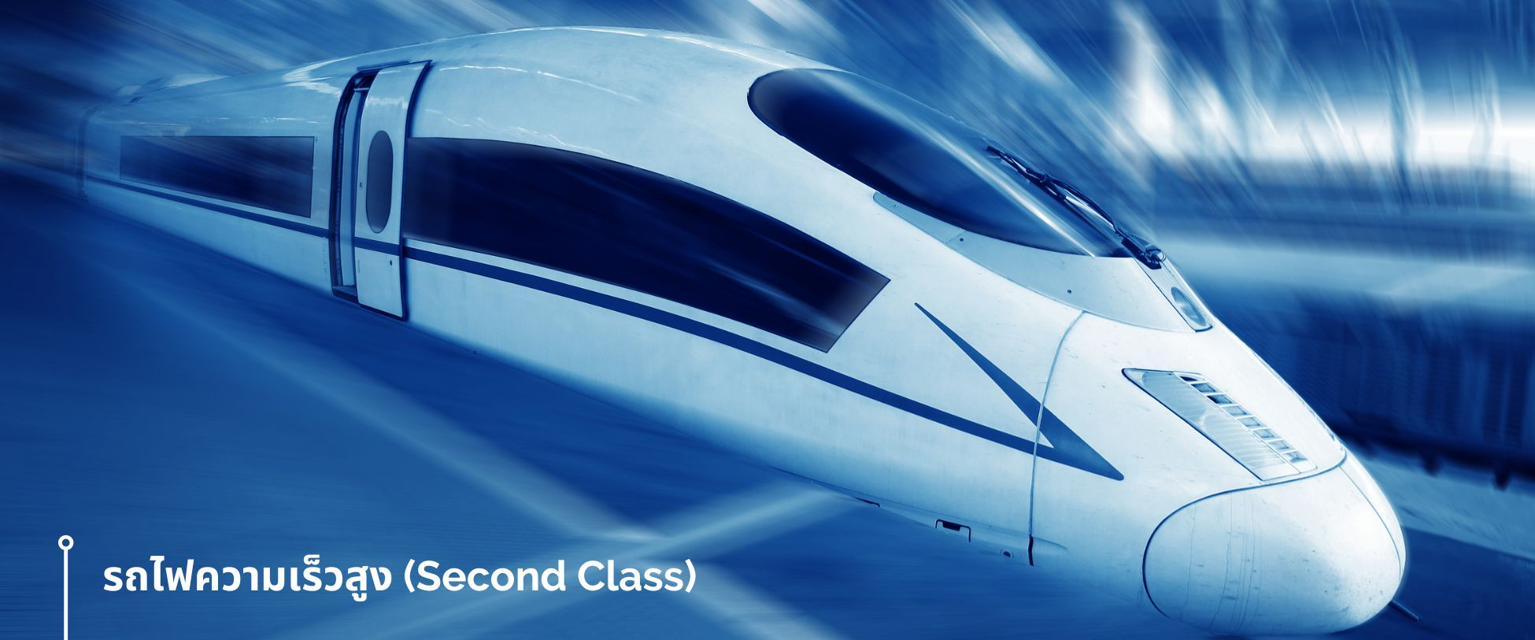**นำท่านเดินทางสู่สถานีรถไฟ เพื่อเดินทางด้วย รถไฟความเร็วสูง (Second Class)**

มุ่งหน้ากลับสู่เมืองเฉิงตู ใช้เวลาเดินทาง ประมาณ 3 ชั่วโมง

**เที่ยง 🍽 รับประทานเที่ยง ณ ภัตตาคาร (12)**

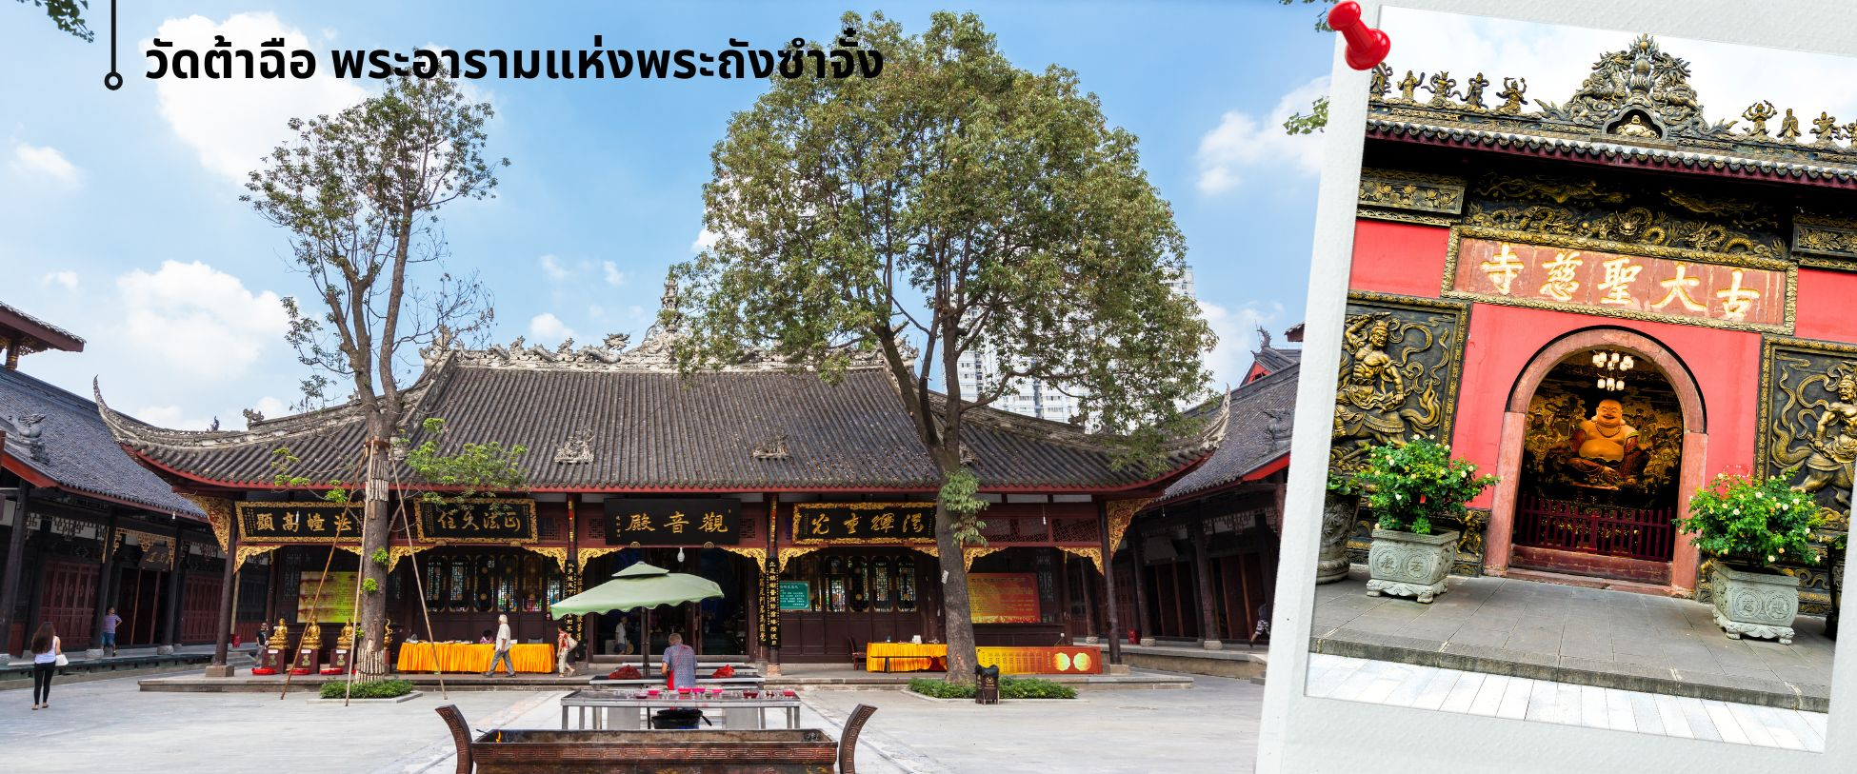นำท่านชม **วัดต้าฉือ** พระอารามแห่งพระถังซำจั๋ง ใจกลางนครเฉิงตู พระถังซำจั๋ง ได้รับการสรรเสริญว่าเป็นผู้มีความเพียร และมีชื่อเสียงมายาวนานกว่า 1,400 ปี และยังได้รับการยกย่องว่าเป็น พระไตรปิฎกแห่งรายชวงศ์ถัง พุทธประวัติของพระถังซำจั๋งถูกจารึกในสถานที่ต่างๆมากมาย รวมไปถึงได้ถูกกล่าวถึงในจดหมายเหตุหลายเล่ม ตามเส้นทางการเดินทางแห่งความเพียรของท่าน รวมทั้งมีพระอัฐิของท่าน ประดิษฐานอยู่ในพระอารามของนครนานจิง และที่ทะเลสาบสุริยันจันทราเป็นเกาะไต้หวันอีกด้วย

จากนั้นนำท่านชมความน่ารัก อันเป็นเอกลักษณ์ของมหานครเฉิงตู นั้นคือ **หมีแพนด้ายักษ์ปีนตึก** ประติมากรรมที่ชื่อว่า

"I Am Here" ซึ่งเป็นหมีแพนด้ายักษ์ที่ตั้งอยู่ที่ IFS (International Finance Square) ในเมืองเฉิงตู ประติมากรรมนี้มีขนาดใหญ่และเป็นผลงานของศิลปินชาวอเมริกัน Lawrence Argent หมีแพนด้าตัวนี้ถูกออกแบบให้ดูเหมือนว่ากำลังปีนตึก และมีส่วนหัวที่โผล่พ้นออกมาจากอาคาร ทำให้เกิดภาพอันน่ารักและน่าประทับใจจากผู้ที่พบเห็นและ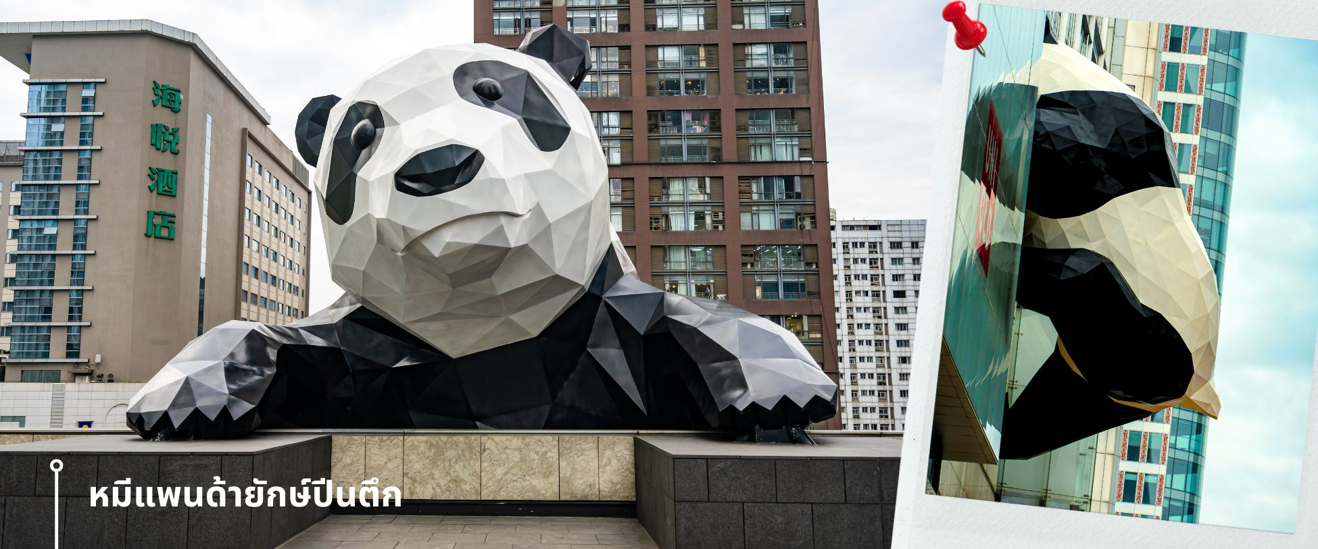นักท่องเที่ยว

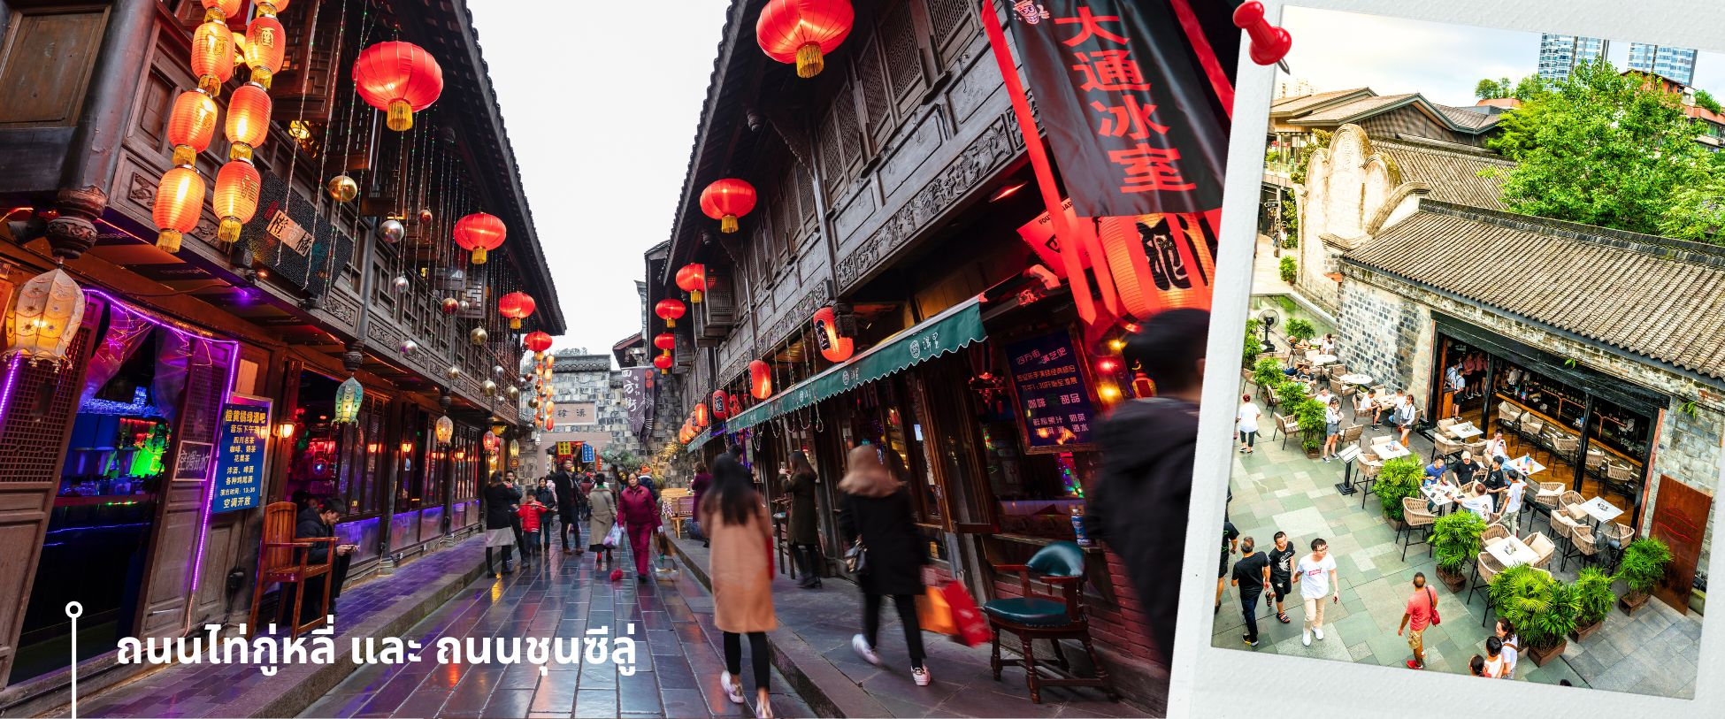จากนั้นให้ท่านให้อิสระกับการเลือกซื้อสินค้าของฝากที่ **ถนนไท่กู่หลี่ และ ถนนชุนซีลู่** ในย่ายนี้เป็นถนนโบราณ ในอดีตเคยโรงงานผลิตผ้าไหมใหญ่ที่สุดในจีน ปัจจุบันได้เปลี่ยนเป็นถนนช้อปปิ้งแหล่งสวรรค์ของนักท่องเที่ยว เป็นถนนคนเดินมีห้างสรรพสินค้าชื่อดัง มีร้านค้ามากกว่า 700 ร้านค้าที่เต็มไปด้วยสินค้าต่าง ๆ ทั้งร้านค้าแฟชั่น ร้านอาหารและโรงแรมนานาชาติมากมายซึ่งเป็นที่เที่ยวเฉิงตูที่มีการเชื่อมต่อทางวัฒนธรรมท้องถิ่นที่เป็นแหล่งช้อปปิ้งและเป็นแหล่งร้านอาหารที่อร่อยต่าง ๆ มากมาย ซึ่งเป็นสถานที่เที่ยวของเฉิงตูที่ทำให้เพลิดเพลินกับสินค้าแบรนด์เนมและแบรนจีน

**ค่ำ 🍽 รับประทานค่ำ ณ ภัตตาคาร (13)**

**🛏️นำท่านเดินทางเข้าที่พัก Tianfu Holiday Inn 4 ดาว/เทียบเท่า**

|  |  |
| --- | --- |
| วันที่หก | เดินทางกลับกรุงเทพฯ // เฉิงตู-คุนหมิง 10.00-11.30 น. - คุนหมิง-กรุงเทพสุวรรณภูมิ 13.20-14.55 น. |

**เช้า 🍽 รับประทานเช้าแบบกล่อง (Set Box 14)**

**10.00 น. เดินทางกลับกรุงเทพฯ โดยสายการบิน สายการบิน China Eastern Airline (MU) เที่ยวบินที่ MU5854**

**11.30 น. เดินทางถึง สนามบินคุนหมิง รอเปลี่ยนเครื่องกลับไทย**

**13.20 น. ออกเดินทางจากคุนหมิง ด้วยเที่ยวบินที่ MU741**

**14.55 น. ถึงสนามบินสุวรรณภูมิโดยสวัสดิภาพ**



|  |  |  |
| --- | --- | --- |
| อัตราค่าบริการ | | |
| วันเดินทาง | **ผู้ใหญ่พัก 2-3 ท่าน**  **(ไม่มีราคาเด็ก)** | **พักเดี่ยวจ่ายเพิ่ม** |
| เมษายน 2568 | | |
| 10-15 เมษายน 2568 | **31,899 บาท** | **5,900 บาท** |
| ราคาเด็กทารก (อายุไม่เกิน 2 ปี) INFANT : 8,000 บาท | | |

